18.5.2020
Milí páťáci,
opět bych všem, kteří pravidelně posílají úkoly, ráda poděkovala za více než dva měsíce intenzivní práce. Podle úkolů a online hodin vidím, že jste moc šikovní a jsem na vás pyšná.
Tento týden bude:
KAHOOT v pondělí v 11:00
MEET ve čtvrtek v 9:30 a MESSENGER ve čtvrtek v 10:00. Nachystejte si pastelky a sešit nebo papír.
Úkoly:
- přepište si slovíčka 6B a naučte se je
- vypracujte na str. 53 v pracovním sešitě cvičení 4, 5 a 6, do čtvrtka mi pošlete ofocené
- do sešitu si vlepte slova a poslechněte si písničku Monster Bop (https://learnenglishkids.britishcouncil.org/songs/monster-bop) a v pátek mi pošlete pracovní list
Hezký květnový týden.
Lenka Kebrlová

Monster Bop Song
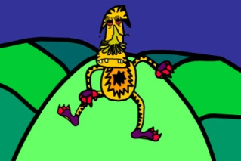
Max is a monster and he lives on a star
He travels in a spaceship and a little green car
He's got eleven noses on his very big head
His hands and feet are purple and his fingers are red.

He's a monster, monster, hairy scary monster
Doing the hairy scary monster bop
He's a monster, monster, hairy scary monster
Doing the hairy scary monster bop.

He drinks coca-cola and he eats little boys
He likes jumping up and down and making a noise
He doesn't like bananas and he doesn't like cheese
He never says ‘thank you’ and he never says ‘please’.

